基于辐射传热网络法的冷箱贮存时间理论建模与验证

傅志强**A**，刘浩哲**A**，段丽颖**B**，黄丽强**A**，王燕**C**

引用本文：傅志强、刘浩哲、段丽颖、黄立强和王燕（2024）在冷箱储存时间理论建模与验证方面，基于网络辐射换热方法进行了数值模拟研究（32卷2期：203-221页，DOI: 10.1080/10407782.2023.2181244）。

文章链接: [HTTPS://DOI.ORG/10.1080/10407782.2023.2181244](https://doi.org/10.1080/10407782.2023.2181244)

基于辐射传热网络法的冷箱贮存时间理论建模与验证

傅志强A，刘浩哲A，段丽颖B，黄丽强A，王燕C

A天津科技大学轻工业科学与工程学院，天津中国。B唐山学院交通与车辆工程系，河北。C天津科技大学机械工程学院，天津

摘要:

冷藏箱的贮存时间是一个重要的课题。目前，存储时间的研究方法主要是实验，理论研究不完整。因此，本文提出了结合辐射传热网络法、热传导形状因子和制冷剂显热的理论建模方法来计算不同环境温度和制冷剂用量下冷箱的储存时间。实验和仿真结果验证了存储时间的理论模型。分析了冷箱内制冷剂的显热和辐射传热的影响。通过对不同冷箱和制冷剂材料的仿真，研究了理论模型的稳定性。理论模型的精度结果证实，理论与实验存储时间的最大误差为8.45%，理论与模拟结果的最大误差为7.51%，说明制冷剂的显热和辐射传热对存储时间的影响较大。在不同箱体和制冷剂材料、不同制冷剂形状下，验证了理论模型的稳定性。存储时间模型对不同的箱体材料和制冷剂材料具有稳定性。该理论模型可作为冷箱生产设计的根本指导。

文章历史

2022年10月13日

2023年2月6日修订

2023年2月9日接受

关键字

冷芯盒;流利的;网络辐射换热法;形状系数;存储时间。

1光谱学介绍

冷箱可以保证冷链运输的完整性;因此，它在冷链运输中起着重要的作用[1]。根据能量守恒原理，将制冷剂中热能和机械能的变化与传热过程中热流的比值表示为制冷剂的储存时间[2]。冷箱内热能和机械能的变化主要是由制冷剂的吸热决定的。制冷剂所用的材料主要是相变材料。相变材料吸收热量的方式有显热和潜热两种[3]。显热是制冷剂因环境温度升高而对环境变化的响应，主要发生在制冷剂的固相或液相[4]。潜热是由于制冷剂的形态转变和从周围环境中吸收热量而产生的，发生在相变阶段术语。制冷剂[5]。BAI等[6]、JIA等[7]在计算储存时间时采用相变潜热。目前还没有考虑制冷剂显热的冷箱贮存时间的研究。因此，本文将考虑固体感热和不考虑固体感热建立的理论模型与实验结果进行对比，分析制冷剂固体感热对贮存时间的影响。

|  |  |  |  |
| --- | --- | --- | --- |
| $$A_{i}, A_{j},A_{k}$$ | i,j,k的表面积 | $$l$$ | 内边长 |
| $$A_{wall}$$ | 内表面积 | $$M$$ | 制冷剂质量 |
| $$A_{1}$$ | 制冷剂的区域 | $$s,s_{corner},s_{edge},s_{wall}$$ | 形状因子 |
| $$A_{2}$$ | 冷箱顶表面积 | $$T_{s}$$ | 相变温度 |
| $$A_{3}$$ | 冷箱侧翼区域 | $$T_{sur}$$ | 环境温度 |
| $$B,Z$$ | I和j曲面的宽度 | $$T_{0}$$ | 制冷剂初始温度; |
| $$c$$ | 制冷剂比热 | $$x$$ | 墙体厚度 |
| $$C$$ | 两个平面的共同边长， | $$X,Y$$ | I面的长度m和宽度m |
| $$E_{g}$$ | 额外热能 | $$X_{i,j}$$ | 视角系数 |
| $$E_{in}$$ | 外界进入冷箱的能量 | $$ε_{1}, ε_{2}$$ | 辐射系数 |
| $$E_{out}$$ | 能量从冷箱传递到外部世界 | $$σ$$ | 斯蒂芬玻尔兹曼常数 |
| $$h_{sf}$$ | 潜热 | $$∆E_{st}$$ | 冷箱中热能和机械能的变化 |
| $$k$$ | 冷箱导热系数 | $$∆t,∆t_{0}$$ | 存储时间，s |
| $$L$$ | 两平行平面间的距离 | $$∅$$ | 热传导的热流 |

热传递是通过传导、对流和辐射进行的。SONG等[5]和RYMS和LEWANDOWSKI[8]由于冷箱内气流不明显，忽略了冷媒放置在底部时冷箱内的对流换热。本文采用不同的流体流动模型对培养箱的温度场分布进行模拟，分析对流换热是否可以忽略。冷箱内的传导主要是由箱体两侧温度分布的变化引起的。DU等[9]和ZHAO等[10]研究了传导传热计算中的有效传热面积。WANG等[11]利用形状因子将冷箱的三维模型划分为各种二维传热进行计算。冷箱内的导热传热起主导作用[3,5,12]。TAN等[13]和XIAOFENG 和XUELAI[14]在计算中只采用了传导传热，忽略了辐射传热，以简化存储时间的计算。然而，SHARMA等[15]和PAQUETTE等[16]发现，当冷箱内外温差较大时，通过在冷箱内壁添加铝箔，冷箱内的辐射换热对箱内温度有显著的影响。因此，本文研究了辐射换热对保温性能的影响。

对冷箱辐射的理论研究主要认为是冷箱内部的黑体辐射[16]。然而，辐射传热与平面之间的距离有很大关系[17,18]。近似的黑体辐射计算方程有一定的局限性。黑体辐射计算方程没有考虑不同位置的辐射换热计算。因此，在本工作中，在类比电路中通过电流和电压根据温度边界对冷箱进行划分，并引入与两面距离相关的视觉系数建立辐射传热网格。根据基尔霍夫电流定律[19]，在辐射换热网法中，流入各节点的总电流和各节点的总辐射热流密度均为零。

在冷箱模拟中，可以通过软件模拟温度分布和储存时间，可以大大减少时间、人力、物力。在冷箱中选择计算流体力学(CFD)模型是必要的。AMBAW等[20]和ZHANG等[21]根据总结的不同CFD模型，发现冷箱更适合层流模型。辐射模型的选择是辐射传热数值模拟中的一个主要问题[22,23]。FLUENT软件中的离散坐标(DO)辐射模型覆盖了整个光学厚度，可以求解表面到表面(S2S)辐射[24]。ZHAO等[22]和YU等[25]发现在FLUENT中加入DO辐射模式可以更准确地模拟冷箱的保温性能。而WU和ZHANG[26]采用S2S辐射模型对冷箱的保温性能进行了分析。不同的辐射模式对冷箱储存时间和温度分布的影响鲜有报道。本文分析了添加S2S辐射模型或DO辐射模型对冷箱储存时间和温度分布的影响。

在本研究中，建立了储存时间与辐射传热的理论模型，分析了辐射传热和显热对冷箱的影响。引入形状因子、显热和辐射换热网络法来确定冷箱的储存时间。通过实验和数值结果的对比，验证了存储时间理论模型的准确性。通过不同冷箱和制冷剂材料的仿真建模，验证了理论建模的稳定性，为今后的研究提供了理论依据。

2方法

2.1存储时间的理论模型

冷箱由箱体和制冷剂组成。冷箱储存时间是指从将制冷剂放入冷箱到制冷剂相变结束的时间[25]。冷箱中的制冷剂从能量平衡的角度描述如下[19]:

$$\begin{aligned}∆E_{st}=E_{in}-E_{out}+E_{g}\#\left(1\right)\end{aligned}$$

式中 $∆E_{st}$ 为制冷剂在贮存时间内热能和机械能的变化， $E_{in}$ 为外界进入制冷剂的能量， $E_{out}$ 为制冷剂向外界传递的能量， $E_{g}$ 为生物呼吸热、燃烧热、电热等额外的热能[19]。

$∆E_{st}$ 由制冷剂相变潜热和从初始温度到相变温度的显热组成[6]:

$$\begin{aligned}∆E_{st}=M∆h_{sf}+cM\left(T_{s}-T_{o}\right)\#\left(2\right)\end{aligned}$$

式中， $M$ 为制冷剂的质量; $h_{sf}$ 为熔化潜热，即每质量固体转化为液体所需的能量; $c$ 为比热容， $T_{s}$ 为相变温度， $T_{o}$ 为初始温度。

对于制冷剂，外界进入制冷剂的能量包括换热传导和换热对流，冷库冷箱内的对流换热忽略;如式(3)[27]

$$\begin{aligned}E_{in}=ks\left(T_{sur}-T_{s}\right)∆t\#\left(3\right)\end{aligned}$$

其中 $∆t$ 是时间， $k$ 是导热系数， $T_{sur}$ 是环境温度， $T_{s}$ 是制冷剂的相变温度, $s$ 是形状因子。冷箱中 $s$ 的表达式为[11]:



图1所示:冷箱辐射换热网格计算方法,(A)冷箱温度边界划分，(B)三面封闭腔等效网络图，(C)两个平行矩形参数，(D)相互垂直的共边矩形参数

$$\begin{aligned}s=s_{corner}+s_{edge}+s_{wall}\#\left(4\right)\end{aligned}$$

$$\begin{aligned}s_{corner}=\sum{0.15L}\#\left(4a\right)\end{aligned}$$

$$\begin{aligned}s_{edge}=\sum{0.54l}\#\left(4b\right)\end{aligned}$$

$$\begin{aligned}s_{wall}=\sum{\frac{A_{wall}}{L}}=\frac{\sum{A_{wall}}}{L}\#\left(4c\right)\end{aligned}$$

式中 $L$ 为壁厚， $l$ 为冷库培养箱内壁长度， $A_{wall}$ 为内表面积。对于制冷剂，从制冷剂内部向外部释放的能量包括辐射换热和换热对流，忽略冷库冷箱内的对流换热，如式(5)所示[27]:

$$\begin{aligned}E_{out}=E_{rad}\#\left(5\right)\end{aligned}$$

在辐射计算中，采用地对地辐射建立理论模型。整个冷箱按温度边界分为三个面，即底部、顶部、侧面。采用辐射换热网络法进行计算，如图1所示[19]

三个表面形成一个封闭的腔。根据基尔霍夫电流定律，每个节点处的辐射热流为0，可以构造三个方程:

$$\begin{aligned}\left\{\begin{aligned}\frac{E_{b1}-J_{1}}{\frac{1-ε_{1}}{ε_{1} A_{1}}}+\frac{J_{2}-J_{1}}{\frac{1}{X_{1,2} A_{1}}}+\frac{J_{3}-J_{1}}{\frac{1}{X_{1,3} A_{1}}}=0 \\ \frac{J_{1}-J_{2}}{\frac{1}{X_{2,1} A_{2}}}+\frac{E_{b2}-J_{2}}{\frac{1-ε_{2}}{ε_{2} A_{2}}}+\frac{J_{3}-J_{1}}{\frac{1}{X_{2,3} A_{2}}}=0\# \\ \frac{J_{1}-J_{3}}{\frac{1}{X_{3,1} A_{3}}}+\frac{J_{2}-J_{3}}{\frac{1}{X_{3,2} A_{3}}}+\frac{E_{b3}-J_{3}}{\frac{1-ε_{2}}{ε_{2} A_{3}}}=0\end{aligned}\right.\#\left(6\right)\end{aligned}$$

式(6)中: $J_{1}$ 为有效辐射, $ε_{1}$ 是冰的发射率， $ε_{2}$ 是XPS的发射率为透视系数[19]， $E_{b1}=T_{s}^{4}σ,E_{b2}=E_{b3}=T_{sur}^{4}σ,σ=5.67×{10}^{-8}Wm^{-2}K^{-4};ε_{1}=0.96,ε_{2}=0.90$**.** 式中 $X_{i,j}$ 为透视系数[19]，为 $j$ 面拦截 $i$ 面辐射的比例。两个排列整齐的平行矩形的视觉系数表示为[19]:

$$\begin{aligned}X_{i,j}=\frac{2}{π{\overline{X}}^{\overline{Y}}}\left\{\begin{aligned}ln{\left[\frac{\left(1+{\overline{X}}^{2}\right)\left(1+{\overline{Y}}^{2}\right)}{1+{\overline{X}}^{2}+{\overline{Y}}^{2}}\right]}^{\frac{1}{2}}+ \\ {\overline{X}}^{{\left(1+{\overline{Y}}^{2}\right)}^{1/2}\tan^{-1}\left(\frac{\overline{X}}{{\left(1+{\overline{Y}}^{2}\right)}^{1/2}}\right)}+ \\ {\overline{Y}}^{{\left(1+{\overline{X}}^{2}\right)}^{1/2}\tan^{-1}\left(\frac{\overline{Y}}{{\left(1+{\overline{X}}^{2}\right)}^{1/2}}\right)-{\overline{X}}^{\tan^{-1}\overline{X}-{\overline{Y}}^{\tan^{-1}\overline{Y}}}}\end{aligned}\right\}\#\left(7\right)\end{aligned}$$

$$\begin{aligned}\overline{X}=\frac{X}{L}, \overline{Y}= \frac{Y}{L}\#\left(7a\right)\end{aligned}$$

其中， $X$ 和 $Y$ 分别为 $i$ 面(图1A底面)的长度和宽度; $L$ 为两个平面之间的距离，如图1C所示。共边相互垂直矩形的视觉系数如式(8)[19]所示:

$$\begin{aligned}X_{i,k}=\frac{2}{πW}\left\{\begin{aligned}W\tan^{-1}\frac{1}{W}+H\tan^{-1}\frac{1}{H}1- \\ {\left(H^{2}+W^{2}\right)}^{1/2}\tan^{-1}\left(\frac{1}{{\left(H^{2}+W^{2}\right)}^{1/2}}\right)+ \\ \frac{1}{4}ln\left\{\begin{aligned}\frac{\left(1+W^{2}\right)\left(1+H^{2}\right)}{1+W^{2}+H^{2}}{\left[\frac{W^{2}\left(1+W^{2}+H^{2}\right)}{\left(1+W^{2}\right)\left(1+H^{2}\right)}\right]}^{W^{2}}× \\ {\left[\frac{H^{2}\left(1+W^{2}+H^{2}\right)}{\left(1+W^{2}\right)\left(1+H^{2}\right)}\right]}^{H^{2}}\end{aligned}\right\}\end{aligned}\right\}\#\left(8\right)\end{aligned}$$

$H=\frac{Z}{C},W=1$ (8A)，其中 $Z$ 为第 $k$ 个面(图1A中的侧面)的宽度， $C$ 为第 $i$ 和 $k$ 个面(图1A中的底面周长)的共同边长，如图1D所示。视觉系数关系有两种重要关系[19]:一种是交换关系，如式(9)，另一种是求和关系，如式(10):

$$\begin{aligned}A_{i}X_{i,j}=A_{j}X_{j,i}= A_{k}X_{k,i}\#\left(9\right)\end{aligned}$$

其中 $A_{i}$ 是 $i$ 的表面积， $A_{j}$ 是 $A_{j}$ 的表面积， $A_{k}$ 是 $k$ 的表面积。

$$\begin{aligned}\sum_{j=1}^{N}{X_{i,j}=1}\#\left(10\right)\end{aligned}$$

其中 $N$ 是辐射到每个表面的 $i$ 的个数。如果 $i$ 是一个单曲面，那么 $X_{i,j}=0$。

$E_{b1}$ 与 $J_{1}$ 之间的差值与 $\frac{1-ε_{1}}{ε_{1}A_{1}}$ 的比值是制冷剂的辐射热流. 制冷剂的辐射是辐射热流与储存时间的乘积[19]，如式(11)所示:

$$\begin{aligned}E_{rad}=\frac{\left|E_{b1}-J_{1}\right|}{\frac{1-ε_{1}}{ε_{1}A_{1}}}∆t\#\left(11\right)\end{aligned}$$

式(1)中制冷剂不产热,因此， $E_{g}=0$。新的存储时间模型结合方程。(1)-(3)及(12)条款如下:

$$\begin{aligned}∆t=\frac{M∆h_{sf}+cM\left(T_{s}-T_{o}\right)}{ks\left(T_{sur}-T_{s}\right)-\frac{\left|E_{b1}-J_{1}\right|}{\frac{1-ε_{1}}{ε_{1}A_{1}}}}\#\left(12\right)\end{aligned}$$

误差是求和关系，如等式。(13)、(14):

$$\begin{aligned}ERROR=\frac{\left|∆t-∆t_{0}\right|}{∆t_{t0}}×100\%\#\left(13\right)\end{aligned}$$

式中 $∆t$ 为理论模型的存储时间; $∆t_{t0}$ 为实验保存时间。

$$\begin{aligned}ERROR=\frac{\left|∆t-∆t_{t1}\right|}{∆t_{t1}}×100\%\#\left(14\right)\end{aligned}$$

其中 $∆t_{t1}$ 为模拟的存储时间

2.2有限元仿真模型描述

2.2.1物理模型

使用CREO2.0建立了冷箱的物理模型。所述箱体的三维结构，包括位于外部的箱体、位于箱体底部的制冷剂部件以及围绕制冷剂的空气部件，如图2所示。冷箱的内部尺寸为350MM×250MM×250 MM. 壁厚为30MM。不同尺寸的制冷剂如表1所示。

表1:不同情况下制冷剂的大小

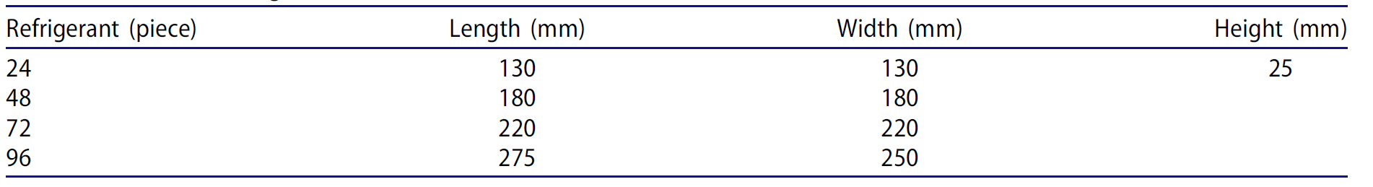



图2:冷箱模型示意图



图3:网格独立性验证



图4:冷箱的啮合

采用CFD ICEM进行网格划分。分网时，冷箱内的空气部分需要仔细隔开。网格独立验证是减少计算量和时间的必要手段。在不同网格尺寸的有限元模拟结果中提取冷箱中点进行结果分析。网格独立性结果如图3所示。当网目尺寸减小到6MM时，网目尺寸继续缩小。此时，有限元模拟结果的波动较小，且较小生成的细微差别可以忽略。如图3所示，经网格独立性验证，空气部分的网格尺寸为6MM。为了保证仿真结果的收敛性，另外两个部分的网格尺寸与空气部分的网格尺寸一致。使用六面体网格。冷箱网格划分结果如图4所示。

表2:箱体各部分的材料特性

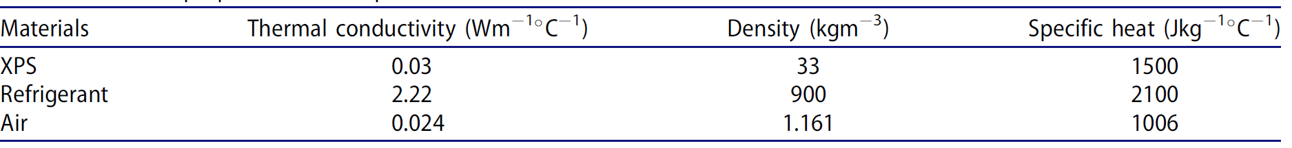

表3:计算模块设置

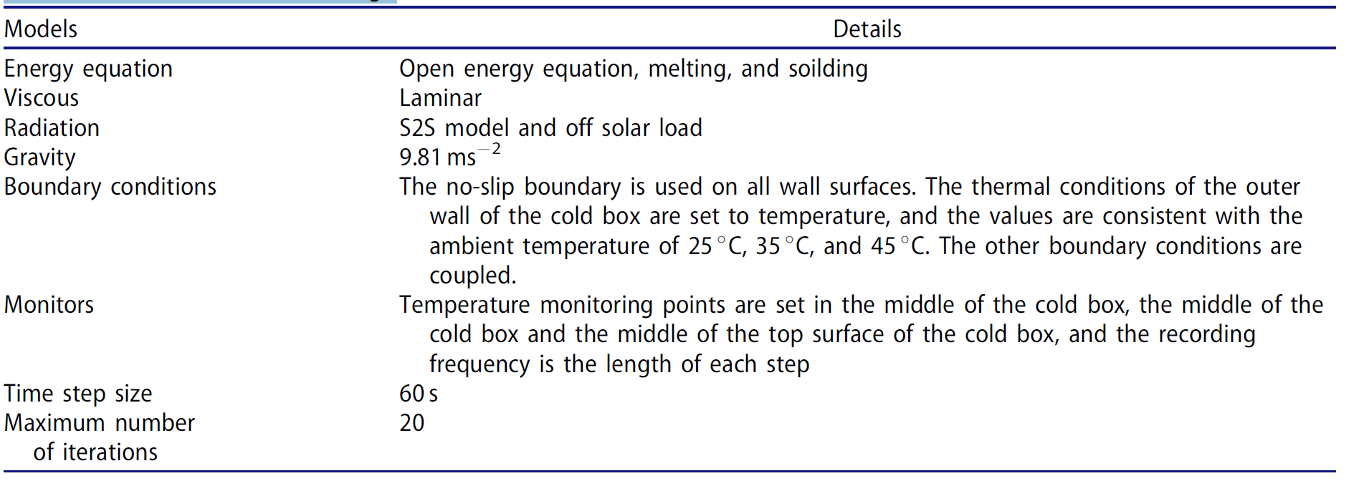

2.2.2仿真模型的设置

建立了描述箱体内部温度的有限元模型。盒子里的每个项目都被视为一个连续体。该模型考虑了箱体三维传热的复杂性。该模型的主要假设如下:1。冷箱被认为是完全密封的，墙壁之间的缝隙被忽略。2. 计算采用BOUSSINESQ假设[28]。每一种物理性质都被视为一个常数，在这个过程中不会改变。3. 在相变过程中制冷剂的体积变化被忽略。

数值模型采用ANSYS FLUENT19.2实现。动量方程和体积分数采用二阶迎风方法进行空间离散，时间项采用隐式格式进行离散。采用相耦合SIMPLEC算法推导了压力-速度耦合方程。压力的解决方法是“标准的”。其他设置的细节如表3所示。

2.3实验分布

2.3.1实验材料及设备

冷箱材质、空气材质、制冷剂材质如表2所示。温度对XPS导热系数的影响不显著[29]。

表4:设备的信息和使用

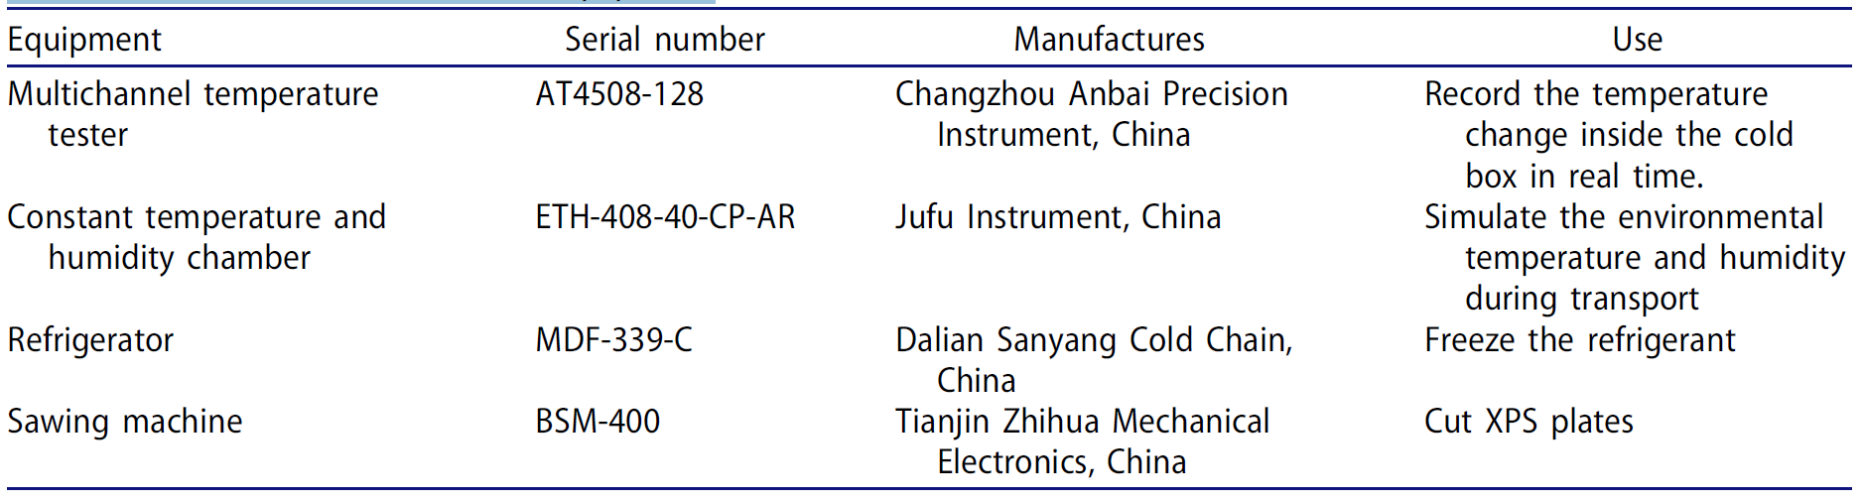



图5:温度探头在冰箱内的固定位置:(A)实验图，(B)实验示意图

冷藏箱的尺寸是350MM×250MM × 250 MM, 壁厚为30MM。制冷剂规格如表1所示。实验设备及使用情况见表4。多通道温度测试仪的温度为0.1℃。

2.3.2实验方法

2.3.2.1预处理

1. 将XPS冷箱放置在设定环境下的恒温恒湿箱内温度24小时。将制冷剂置于25摄氏度的冰箱中24小时。
2. 多路温度测试仪的探头固定在盒子的底部、中央和顶部，如图5所示。

**2.3.2.2实验步骤**

1. 多通道温度测试仪的12个探头固定在箱内。四个探头放置在制冷剂中，然后放置在恒温（25摄氏度）和湿度箱中（50%）持续24小时。将24种边长为25MM的制冷剂放在25℃的温度下冰箱，预处理24小时，冷冻。
2. 连接多通道温度测试仪，并记录数据。
3. 恒温恒湿箱打开，温湿度分别为25℃和50%。将经过预处理的制冷剂放置在冰箱中，并且使用保鲜膜和胶带来密封冰箱。密封冰箱然后放置在恒温恒湿箱中。
4. 当多通道温度测试仪显示箱内温度接近时到设定的环境温度，实验完成,数据导出在计算机中处理。
5. 根据步骤（1）-（4），通过改变制冷剂，如表1所示。
6. 在完成四组25℃和50%湿度的实验后，温度值变为35摄氏度和45摄氏度。重复步骤（1）-（5），继续实验直到最后。

表5所示:理论和模拟存储时间之间的错误

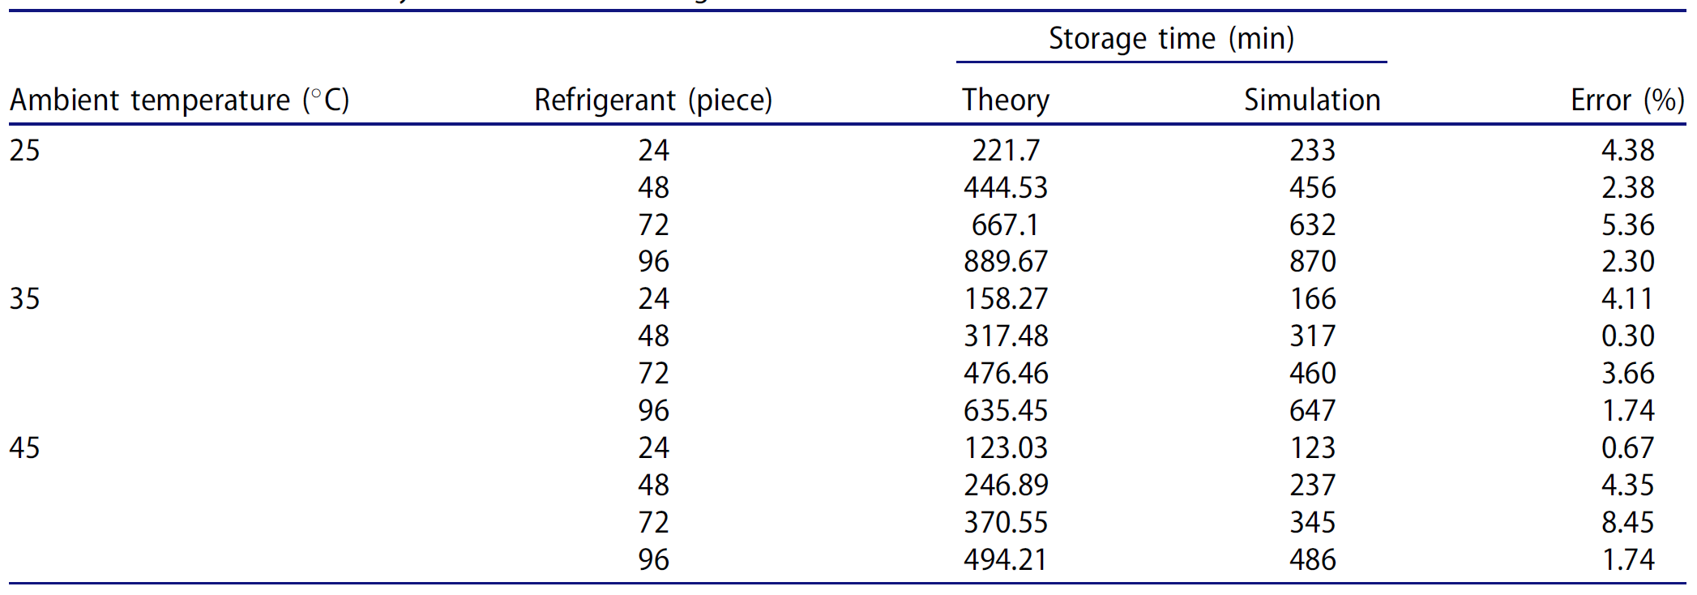

表6所示:理论和实验存储时间不一致

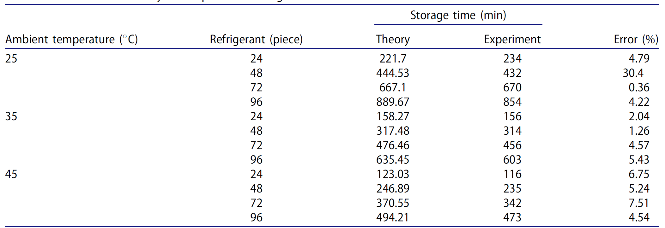

**3结果**

**3.1通过有限元仿真验证理论模型的精度**

**将理论模型的存储时间与仿真结果进行对比，如表5所示。从仿真结果与理论模型对比表4可知，存储时间的最小误差为0.30%，最大误差为8.45%。数值结果与理论结果之间的误差是由于模拟模型中考虑了对流换热和重力对换热的影响，而理论模型中没有考虑对流换热和重力对换热的影响。仿真结果得到的时间比理论模型要长得多。因此，理论模型比仿真模型具有更好的计算速度。**



图6:辐射传热对冷箱在（A）25℃、（B）35℃和（C）45℃下储存时间的影响

3.2通过实验验证了理论模型的准确性

将理论建模的存储时间与实验结果进行对比，如表6所示。根据表6中实验结果与理论模型计算结果的对比，贮藏时间的最小误差为0.36%，最大误差为7.51%。实验和理论结果的误差是由于温度对材料导热性的影响以及生产过程中冷箱没有绝对密封影响实验结果。

综上所述，理论模型计算的储热时间与实验储热时间是一致的。

4讨论

4.1辐射传热对冷箱的影响

4.1.1冷藏箱的存放时间

冰的相变温度为0℃。由于实验准确性的影响设备，实验的储存时间是制冷剂达到0.1摄氏度的时间[25]。为了分析辐射传热对冷藏箱储存时间的影响将不同辐射传热模型的时间结果与实验结果进行了比较在图6中的不同制冷剂量和不同环境温度下。存储器没有辐射传热的时间结果与实验结果有很大不同。然而，考虑辐射传热的储存时间结果与实验结果一致，表明辐射传热对冷藏箱储存时间的影响不能被忽略。



图7:模拟温度和实验温度的比较：（A）25℃下的24种制冷剂、（B）25℃时的96种制冷剂，

（C） 24种35℃下的制冷剂和（D）96种35℃的制冷剂。

4.1.2温度分布

使用二十四种和九十六种制冷剂来获得的模拟温度结果制冷剂、冷箱顶部和冷箱中心温度分别为25摄氏度和35摄氏度。模拟结果和实验结果进行了比较，如图7所示。中间和模拟结果中冷箱的最高温度与实验结果相同

结果，以及模拟数据与实验数据之间的一致程度良好，表明在模拟模型中加入DO辐射模型可以准确预测冷箱内的温度分布。

制冷剂温度曲线的模拟结果与实验结果相反结果，并且模拟显示了过冷现象[30]，因为模拟可以更完全地呈现从25摄氏度到0摄氏度的温度变化。事实上，这需要时间从冰箱中取出并放入冷藏箱内的制冷剂，用于温度传感器要连接，冷箱要密封，所以实验结果不能达到25℃，实验制冷剂的初始温度为5℃。这个模拟中冷箱顶部和中部的温度结果小于实验结果。这是因为实验冷箱壁之间的间隙增加了环境和冷箱之间的热传递。

采用数值模拟对冷箱内温度变化进行数值分析，分析S2S辐射模型和DO辐射模型对冷箱温度的影响。得到温度分布云图，如图8所示。研究了辐射对冷箱内温度场分布的影响如图8A所示，在不同位置和温度下，冷箱底部聚集的冷箱低温在图7中没有出现。加入DO辐射后的温度场分布如图8B所示。由于辐射传热向周围扩散，冷箱内的温度场呈现分层现象。当冷媒放置在冷盒底部时，辐射传热是不可忽视的。结合图7，加入DO辐射模型



图8:温度场云图：（A）左边没有25摄氏度下96种制冷剂的辐射模型，右边没有35℃下96种制冷剂的辐射模型（B）左为25℃下96份制冷剂的D辐射模型，右为DO35摄氏度下96种制冷剂的辐射模型，（C）左边是25摄氏度下的S2S辐射模型，右边是35℃下96种制冷剂的S2S辐射模型。

结合图7，加入DO辐射模型, 该仿真模型能够准确地预测冷箱内的温度分布。的加入S2SRADIATION模型后，温度分布分层不明显，如图所示如图8C所示。带S2S的冷箱中部与顶部的温差辐射模型温度为0.4℃，顶部温度低于中心温度，分别为与实验结果大相径庭。因此，对于温度分布的添加DO辐射模型比添加S2S辐射模型分布更准确模型。



图9:35℃时不同流体流动模型的温度分布

综上所述，辐射换热对冷箱保温性能的影响不容忽视。对于存储时间，加入S2S辐射模型和加入DO辐射模型均能较好地预测实验结果。在温度分布方面，DO辐射模型比S2S辐射模型能更准确地分布。

4.2对流换热对冷箱的影响

如图8A所示，如果不考虑辐射传热，则温度分布在冷箱中应通过对流引起热传递。分析的影响当制冷剂用量为72时对流换热对温度分布的影响并将这些放置在35℃以下的冷箱底部，流体流动模型设置为模拟中的层流和K - E模型。温度分布如图9所示。箱体内空气温度分布受温差和温度的双重影响重力。箱内冷空气以不同的流体流动模式聚集在底部，说明当冷媒放置在冷媒位置时，可以忽略对流换热底部。

4.3固体感热对贮存时间理论建模的影响

计算箱体储存时间时，必须用DEST研究固体显热，如如图10所示。在图10中，箱体的理论结果明显低于为不加入固体感热时的实验结果，计算结果为在理论计算中加入固体感热，与实验结果吻合较好建设。因此，在构造理论模型时必须加入固体显热存储时间模型。



图10:有或没有固体感热的实验模型和理论模型的保存时间:(A) 25℃，(B) 35℃，和 45℃

表7所示:不同材料的导热系数和储存时间

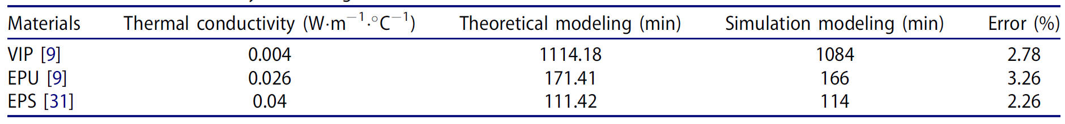

4.4理论建模的稳定性

从图6可以看出，该数值模型也可以有效地预测实验结果。因此，采用数值模型对理论模型的稳定性进行了研究。通过对不同冷箱和不同制冷剂材料下的仿真和理论建模结果的比较，研究了理论模型的稳定性。

4.4.1不同的冷箱材料

对三种冷箱材料的导热系数进行了理论和仿真验证模型如表6所示。冰仍被用作制冷剂。制冷剂初始温度温度为5℃，环境温度为25℃。计算存储时间的结果两个模型如表7所示。

理论模型与仿真模型的最大误差为3.26%理论模型可以有效地预测不同冷箱条件下的贮藏时间材料，如表7所示。

表8所示:不同制冷剂材料的热物理特性

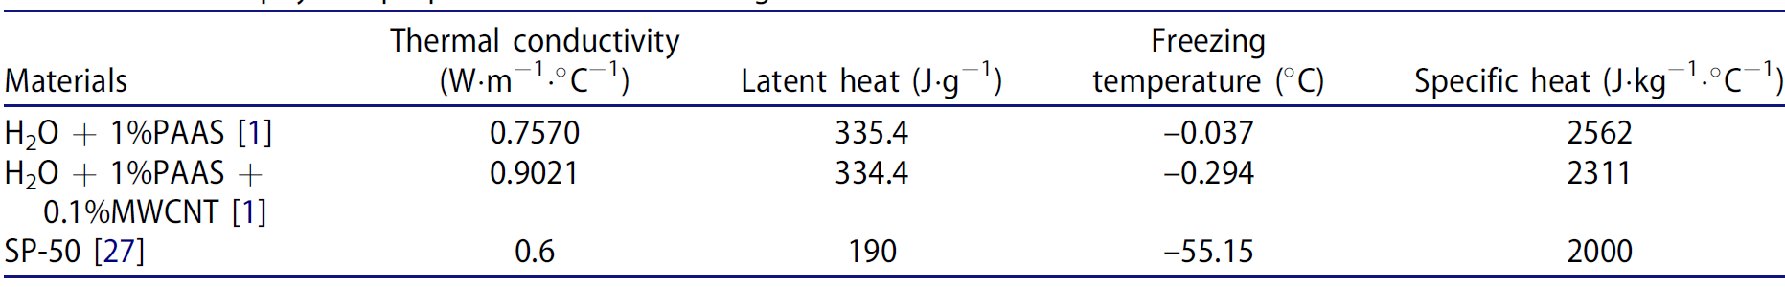

表9所示:对不同制冷剂材料的存储时间进行了仿真和理论建模

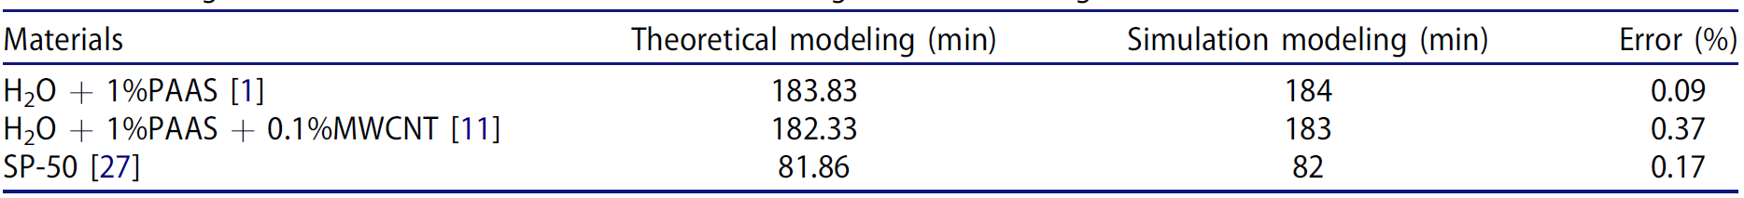



图11:不同形状的制冷剂

表10:对不同制冷剂形状下的理论模型和仿真模型进行了比较

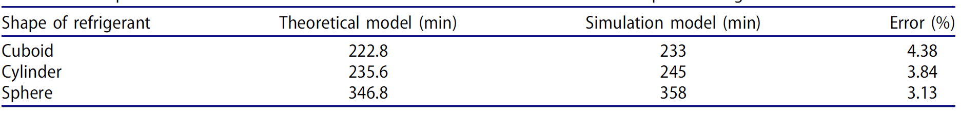

4.4.2不同的制冷剂材料

对三种制冷剂材料的热物理性质进行了理论和实验验证仿真模型如表8所示。制冷剂和冷箱材料的质量应该和以前一样。环境温度与相的变化制冷剂设置为25℃。两种模型的存储时间计算结果如图所示表9所示。由表9可知，理论模型与仿真模型的最大误差为0.37%，说明理论模型可以有效地预测不同制冷剂材料下的储存时间。综上所述，理论模型的储存时间在不同的冷箱和制冷剂材料下具有稳定性。

4.4.3不同形状的制冷剂

为探讨该理论模型在不同形状制冷剂中的适用性在保证制冷剂质量的基础上，改变制冷剂的形状不变，如图11所示。冷媒被放置在冷盒的底部环境温度为25℃，蓄电池初始温度为5℃。仿真理论模型结果如表10所示。最大误差为4.38%，说明该理论模型可用于计算不同形状材料的存储时间制冷剂。

5结论

本文研究了辐射换热对冷箱的影响以及添加不同的辐射模型对冷箱的影响。结果表明，加入辐射模型后，保温时间和温度分布与实验结果基本一致，说明辐射换热对冷箱的影响不容忽视。可以得到以下结论:

1. 对于存储时间，加入S2S辐射模型和加入DO辐射模型均能较好地预测实验结果。在温度分布方面，DO辐射模型比S2S辐射模型能更准确地分布。
2. 利用辐射传热和热传导形状因子的网络方法，建立了存储时间的理论模型。将带显热和不带显热的理论模型与实验结果进行了比较，表明带显热的理论模型能更好地预测实验结果。
3. 将理论模型与基于显热和辐射传热的仿真模型和实验结果进行了比较。理论模型与实验模型结果的最大误差为8.45%，仿真模型与理论模型结果的最大误差为7.51%，表明理论模型可以有效地预测实验和仿真结果。
4. 通过对不同冷箱、不同冷媒材料、不同冷媒形状的模拟，研究了理论模型的稳定性。结果表明，在不同箱体和制冷剂材料下，模拟结果与理论结果的最大误差为4.38%，表明理论模型具有稳定性。

本文采用辐射换热的网络方法进行计算，利用感热、形状因子和辐射换热建立冷箱的储存时间模型，为三维封闭环境下的换热计算提供了一种方法。冷箱生产对储存时间的影响将在以后进行分析。

声明

伦理审查已经获得批准并且参与者已经同意。然而，这项工作在本节中不适用

发表同意书

所有作者都同意最终稿件并将其提交给本刊。

利益

所有作者证明，他们没有隶属关系或参与任何组织或实体与任何经济利益或非经济利益在这篇论文中讨论的主题或材料。

作者的贡献

付志强:概念化、方法论、写作评审与编辑、可视化、监督。刘浩哲:概念化、方法论、软件、验证、数据策展、形式分析、调查、写作-原稿、写作-审查编辑、可视化。段丽颖:调查，可视化。黄立强:写作-审编，监督。王燕:软件，监管。所有作者都审阅了这份手稿。

感谢

本工作感谢天津科技大学包装创新实验室提供的实验设备和现场支持。

资金

本研究由天津市教委资助(批准号NO. 11)。2019 kj209)。

作者ID

付志强[**HTTP://ORCID.ORG/0000-0003-4198-4539**](HTTP://ORCID.ORG/0000-0003-4198-4539)

刘浩哲[**HTTP://ORCID.ORG/0000-0003-3162-9883**](http://orcid.org/0000-0003-3162-9883)

数据和材料的可用性

本研究期间产生和分析的数据集不公开，但应通讯作者的合理要求，可以从通讯作者处获得。

参考文献

1. X. XU, X. ZHANG, AND S. LIU, “EXPERIMENTAL STUDY ON COLD STORAGE BOX WITH NANOCOMPOSITE PHASE CHANGE MATERIAL AND VACUUM INSULATION PANEL,” INT. J. ENERGY RES., VOL. 42, NO. 14, PP. 4429–4438, 2018. DOI: 10.1002/ER.4187.
2. A. ASHOK, M. BRISON, AND Y. LETALLEC, “IMPROVING COLD CHAIN SYSTEMS: CHALLENGES AND SOLUTIONS,” VACCINE,VOL. 35, NO. 17, PP. 2217–2223, 2017. DOI: 10.1016/J.VACCINE.2016.08.045.
3. X. ZHANG, “MODELLING OF THE THERMAL CONDUCTIVITY IN COLD CHAIN LOGISTICS BASED ON MICRO-PCMS,” IJHT, VOL.36, NO. 3, PP. 1075–1080, 2018. DOI: 10.18280/IJHT.360339.
4. Y. ZHAO, X. ZHANG, X. XU, AND S. ZHANG, “DEVELOPMENT OF COMPOSITE PHASE CHANGE COLD STORAGE MATERIAL AND ITS APPLICATION IN VACCINE COLD STORAGE EQUIPMENT,” J. ENERGY STORAGE, VOL. 30, NO. 2020, PP. 101455–101466, 2020. DOI: 10.1016/J.EST.2020.101455.
5. Y. SONG ET AL., “EXPERIMENTAL AND NUMERICAL INVESTIGATION ON DODECANE/EXPANDED GRAPHITE SHAPE-STABILIZED PHASE CHANGE MATERIAL FOR COLD ENERGY STORAGE,” ENERGY, VOL. 189, NO. 2019, PP. 116175–116182, 2019. DOI:10.1016/J.ENERGY.2019.116175.
6. B. BAI, K. ZHAO, AND X. LI, “APPLICATION RESEARCH OF NANO-STORAGE MATERIALS IN COLD CHAIN LOGISTICS OF E-COMMERCE FRESH AGRICULTURAL PRODUCTS,” RES. PHYS., VOL. 13, NO. 2019, PP. 102049–102056, 2019. DOI: 10.1016/J.RINP.2019.01.083.
7. P. JIA, W. WU, AND Y. WANG, “PREPARATION OF 0 _C PHASE CHANGE MATERIAL AND ITS COLD STORAGE PERFORMANCE IN COLD-CHAIN LOGISTICS,” CHEM. IND. ENG. PROG., VOL. 38, NO. 6, PP. 2862–2869, 2019. DOI: 10.16085/J.ISSN.1000-6613.2018-1611.
8. M. RYMS AND W. M. LEWANDOWSKI, “EVALUATING THE INFLUENCE OF RADIATIVE HEAT FLUX ON CONVECTIVE HEAT TRANSFER FROM A VERTICAL PLATE IN AIR USING AN IMPROVED HEATING PLATE,” INT. J. HEAT MASS TRANSF., VOL. 173,PP. 121232–121247, 2021. DOI: 10.1016/J.IJHEATMASSTRANSFER.2021.121232.
9. J. DU ET AL., “COOLING PERFORMANCE OF A THERMAL ENERGY STORAGE-BASED PORTABLE BOX FOR COLD CHAIN APPLICATIONS,” J. ENERGY STORAGE, VOL. 28, NO. 2020, PP. 101238–101247, 2020. DOI: 10.1016/J.EST.2020.101238.
10. J. ZHAO ET AL., “RECYCLABLE LOW-TEMPERATURE PHASE CHANGE MICROCAPSULES FOR COLD STORAGE,” J. COLLOID INTERFACE SCI., VOL. 564, NO. 2020, PP. 286–295, 2020. DOI: 10.1016/J.JCIS.2019.12.037.
11. D. WANG ET AL., “INVESTIGATION ON THE STORAGE EFFECT AND NUTRITIONAL QUALITY OF PEACH IN COLD STORAGE CONTAINERS TRANSPORTATION WITH DIFFERENT INSULATION MATERIALS,” FOOD SCI. TECHNOL., VOL. 43, NO. 2, PP. 58–63, 2018.DOI: 10.13684/J.CNKI.SPKJ.2018.02.011.
12. T. WU ET AL., “PREPARATION OF A LOW-TEMPERATURE NANOFLUID PHASE CHANGE MATERIAL: MGCL2–H2O EUTECTIC SALT SOLUTION SYSTEM WITH MULTI-WALLED CARBON NANOTUBES (MWCNTS),” INT. J. REFRIG., VOL. 113, NO. 2020, PP.136–144, 2020. DOI: 10.1016/J.IJREFRIG.2020.02.008.
13. H. TAN, N. WEN, AND Z. DING, “NUMERICAL STUDY ON HEAT AND MASS TRANSFER CHARACTERISTICS IN A RANDOMLY PACKED AIR COOLING TOWER FOR LARGE-SCALE AIR SEPARATION SYSTEMS,” INT. J. HEAT MASS TRANSF., VOL. 178, NO.2021, PP. 121556–121567, 2021. DOI: 10.1016/J.IJHEATMASSTRANSFER.2021.121556.
14. X. XIAOFENG AND Z. XUELAI, “SIMULATION AND EXPERIMENTAL INVESTIGATION OF A MULTI-TEMPERATURE INSULATION BOX WITH PHASE CHANGE MATERIALS FOR COLD STORAGE,” J. FOOD ENG., VOL. 292, NO. 2021, PP. 110286–110294,2021. DOI: 10.1016/J.JFOODENG.2020.110286.
15. A. SHARMA, M. TRIVEDI, K. AGARWAL, AND N. NIRMALKAR, “THERMAL ENERGY STORAGE IN A CONFINED CYLINDRICAL HEAT SOURCE FILLED WITH PHASE CHANGE MATERIALS,” INT. J. HEAT MASS TRANSF., VOL. 178, NO. 2021, PP. 121603–121616, 2021. DOI: 10.1016/J.IJHEATMASSTRANSFER.2021.121603.
16. J.-C. PAQUETTE, S. MERCIER, B. MARCOS, AND S. MORASSE, “MODELING THE THERMAL PERFORMANCE OF A MULTILAYER BOX FOR THE TRANSPORTATION OF PERISHABLE FOOD,” FOOD BIOPROD. PROCESS., VOL. 105, NO. 2017, PP. 77–85, 2017.DOI: 10.1016/J.FBP.2017.06.002.
17. M. A. KHAN ET AL., “EXPERIMENTALLY-BENCHMARKED KINETIC SIMULATIONS OF HEAT TRANSFER THROUGH RAREFIED GAS WITH CONSTANT HEAT FLUX AT THE BOUNDARY,” INT. J. HEAT MASS TRANSF., VOL. 176, PP. 121378, 2021. DOI: 10.1016/J.IJHEATMASSTRANSFER.2021.121378.
18. H. SHEN ET AL., “3D NUMERICAL INVESTIGATION OF THE HEAT AND FLOW TRANSFER THROUGH COLD PROTECTIVE CLOTHING BASED ON CFD,” INT. J. HEAT MASS TRANSF., VOL. 175, PP. 121305, 2021. DOI: 10.1016/J.IJHEATMASSTRANSFER.2021.121305.
19. F. P. INCROPERA, D. P. DEWITT, T. L. BERGMAN, AND A. S. LAVINE, FUNDAMENTALS OF HEAT AND MASS TRANSFER,6TH ED. NEW YORK: WILEY, 2014.
20. A. AMBAW ET AL., “THE USE OF CFD TO CHARACTERIZE AND DESIGN POST-HARVEST STORAGE FACILITIES: PAST, PRESENT AND FUTURE,” COMPUT. ELECTRON. AGRIC., VOL. 93, NO. 2013, PP. 184–194, 2013. DOI: 10.1016/J.COMPAG.2012.05.009.
21. L. ZHANG ET AL., “WALL THICKNESS OF INCUBATOR AT AMBIENT TEMPERATURE AND MATERIAL THERMAL CONDUCTIVITY,”PACKAG. ENG., VOL. 41, NO. 5, PP. 97–102, 2020. DOI: 10.19554/J.CNKI.1001-3563.2020.05.013.
22. H. ZHAO ET AL., “TEMPERATURE FIELD SIMULATION METHOD OF XPS INCUBATOR BASED ON FLUENT,” PACKAG. ENG., VOL.39, NO. 19, PP. 105–109, 2018. DOI: 10.19554/J.CNKI.1001-3563.2018.19.019.
23. V. K. MISHRA AND S. CHAUDHURI, “IMPLEMENTATION OF STOCHASTIC OPTIMIZATION METHOD-ASSISTED RADIAL BASIS NEURAL NETWORK FOR TRANSPORT PHENOMENON IN NON-NEWTONIAN THIRD-GRADE FLUIDS: ASSESSMENT OF FIVE OPTIMIZATION TOOLS,” ARAB. J. SCI. ENG., VOL. 46, NO. 12, PP. 11797–11818, 2021. DOI: 10.1007/S13369-021-05702-8.
24. K. ANAND, A. BHARDWAJ, S. CHAUDHURI, AND V. K. MISHRA, “SELF-ORGANIZING MAP NETWORK FOR THE DECISION MAKING IN COMBINED MODE CONDUCTION-RADIATION HEAT TRANSFER IN POROUS MEDIUM,” ARAB. J. SCI. ENG., VOL.47, NO. 12, PP. 15175–15194, 2022. DOI: 10.1007/S13369-021-06489-4.
25. F. YU, Y. LI, AND Y. ZHU, “NUMERICAL AND EXPERIMENTAL INVESTIGATION ON THE THERMAL INSULATION PERFORMANCE OF LOW TEMPERATURE COLD BOX,” INT. COMMUN. HEAT MASS TRANSF., VOL. 36, NO. 9, PP. 908–911, 2009. DOI: 10.1016/J.ICHEATMASSTRANSFER.2009.05.008.
26. J. WU AND L. ZHANG, “MODELING AND SIMULATION OF AN INSULATED BOX BASED ON COMSOL AND TEMPERATURE FIELD ANALYSIS,” BULL. SCI. TECHNOL., VOL. 34, NO. 08, PP. 84–89T94, 2018. DOI: 10.13774/J.CNKI.KJTB.2018.08.016.
27. A. K. RAY, S. SINGH, D. RAKSHIT, AND UDAYRAJ, “COMPARATIVE STUDY OF COOLING PERFORMANCE FOR PORTABLE COLD STORAGE BOX USING PHASE CHANGE MEDIUM,” THERM. SCI. ENG. PROG., VOL. 27, PP. 101146,2022. DOI: 10.1016/J.TSEP.2021.101146.
28. M. KRISHNANI AND D. N. BASU, “ON THE VALIDITY OF BOUSSINESQ APPROXIMATION IN TRANSIENT SIMULATION OF SINGLE-PHASE NATURAL CIRCULATION LOOPS,” INT. J. THERM. SCI., VOL. 105, PP. 224–232, 2016. DOI: 10.1016/J.IJTHERMALSCI.2016.03.004.
29. W. JIANG, Q. LIU, AND J. QU, “STUDY ON THERMAL CONDUCTIVITY OF THERMAL INSULATION MATERIALS UNDER NATURAL CLIMATE SIMULATION,”GREEN ENVIRON. PROT. BUILD. MATER., VOL. 09, PP. 1–2, 2020. DOI: 10.16767/J.CNKI.10-1213/TU.2020.09.001.
30. J. VADHERA, A. SURA, G. NANDAN, AND G. DWIVEDI, “STUDY OF PHASE CHANGE MATERIALS AND ITS DOMESTIC APPLICATION,” MATER. TODAY: PROC., VOL. 5, NO. 2, PP. 3411–3417, 2018. DOI: 10.1016/J.MATPR.2017.11.586.
31. X. PAN, D. WANG, AND H. ZHU, “STUDY ON TEMPERATURE FIELD OF DIFFERENT MATERIALS IN INCUBATOR,” FOOD MACH., VOL. 34, NO. 8, PP. 115–118, 2018. DOI: 10.13652/J.ISSN.1003-5788.2018.08.023.